

**TECNOLÓGICO NACIONAL DE MÉXICO**

**INSTITUTO TECNOLÓGICO DE ACAPULCO**

**INGENIERÍA EN SISTEMAS COMPUTACIONALES**

**Gestión de proyectos de software**

**ING. Juan Miguel Hernández Bravo**

**Resumen CMMI y MoProSoft**

**Horario: 5:00 a 7:00**

Integrantes:

Fernando Mier Huerta 16320897

Erick Carranza Meza 16320815

Pineda Vazquez Jordan Alexis 16320930

**Acapulco. Gro. 01 de julio de 2019**

**Tareas y Fases**

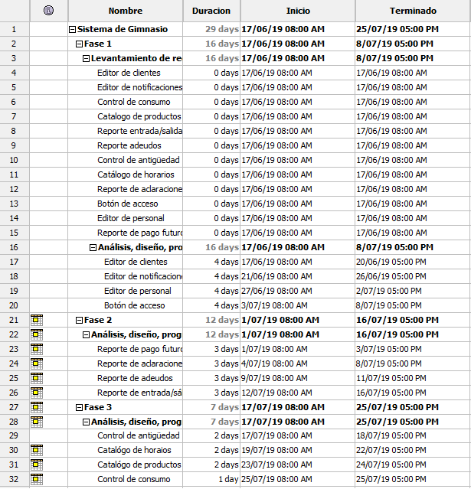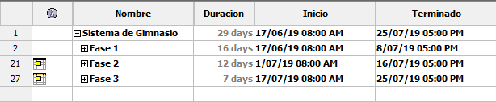

**Gráfica de Gantt**

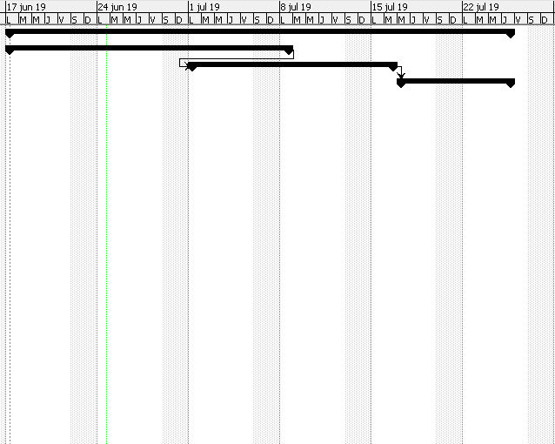

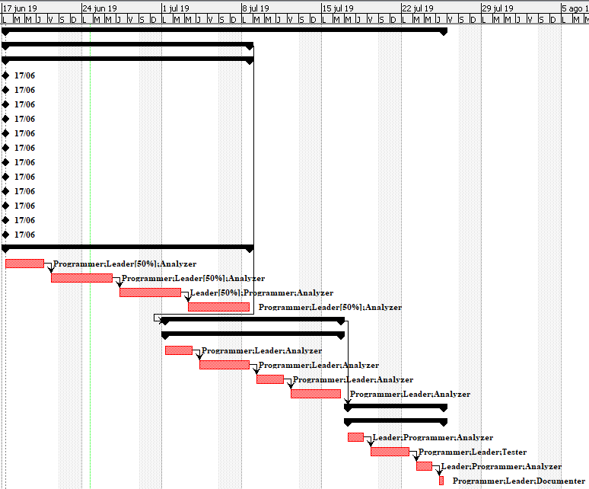

**Recursos**

